DISTINGUIENDO MODELOS DE INFORMÁTICA EN LA NUBE

ESPECIALIDAD / MENCIÓN | PROGRAMACIÓN
MÓDULO | SISTEMA OPERATIVO
OBJETIVO DE APRENDIZAJE | Instalar y configurar sistemas operativos en computadores personales con el fin de incorporarlos a una red LAN, cumpliendo con los estándares de calidad y seguridad establecidos.
APRENDIZAJE ESPERADO | Instala sistemas operativos con servidores de red para multiusuarios considerando características tecnológicas y licenciamiento respectivos.
CRITERIO DE EVALUACIÓN | Instala y configura un sistema operativo a nivel servidor, para dar acceso a los usuarios en red, según normativa.
OBJETIVO GENÉRICO | Realiza las tareas de manera prolija, cumpliendo plazos establecidos y estándares de calidad, y buscando alternativas y soluciones cuando se presentan problemas pertinentes a las funciones desempeñadas.

INSTRUCCIONES
- Leer comprensivamente cada uno de los ítems contenidos en la guía.
- Trabajar de manera colaborativa en grupos de a lo más 3 alumnos, sin embargo, cada alumno es responsable de hacer entrega de su guía dentro del plazo establecido.
- El trabajo colaborativo comprende el trabajar por algún medio de comunicación en línea, el cual debe definir el grupo de estudiantes.
- Desarrollar cada una de las actividades propuestas en esta guía.
- Entregar antes de la siguiente Fecha:

DISTINGUIENDO MODELOS DE INFORMÁTICA EN LA NUBE

INSTRUCCIONES

- Leer con detención y comprensivamente las situaciones planteadas.
- Responder realizando un análisis a las preguntas para cada caso.
- Entregar un informe cuya estructura debe contener, al menos: una portada (incluyendo el nombre del módulo, nombre de la actividad, fecha de entrega, nombre del profesor y nombre del estudiante, además del desarrollo (incluyendo las preguntas y respuestas de cada caso planteado). Este informe debe ser entregado en el formato que indique el profesor, a saber, escrito a mano, impreso o enviado por correo electrónico.
- Recuerda ser proactivo, preguntar al profesor cualquier duda y realizar la entrega a tiempo.
- Puede revisar el siguiente link: https://aws.amazon.com/es/types-of-cloud-computing/

PREGUNTAS
- Investigue y determine a cuál de los tres modelos principales de informática en la nube corresponde cada imagen. Infraestructura como servicio, plataforma como servicio o software como servicio.
- Justifique la respuesta anterior comentando el porqué de su clasificación.
- Explique y entregue una descripción de cuál(es) son los tipos de servicios que entrega cada uno de estas herramientas y si corresponde a nube pública, privada o híbrida.



Fuente: https://www.silicon.co.uk/workspace/gogrid-private-cloud-annexes-public-cloud-resources-18643?cmpredirect


Fuente: https://play.google.com/store/apps/details?id=com.whatsapp&hl=es&gl=US


Fuente: https://cleventy.com/como-aumentar-espacio-disco-de-una-instancia-amazon-ec2/



Fuente: https://www.ax3group.com/servicios/microsoft-dynamics-365/microsoft-azure/


Fuente: https://www.google.cl/url?sa=i&url=https%3A%2F%2Fwww.facebook.com%2FGAEPython%2F&psig=AOvVaw2KwPj4dugA8c9XTntmfL9u&ust=1611355993110000&source=images&cd=vfe&ved=0CAIQjRxqFwoTCPDa_oGPru4CFQAAAAAdAAAAABAD

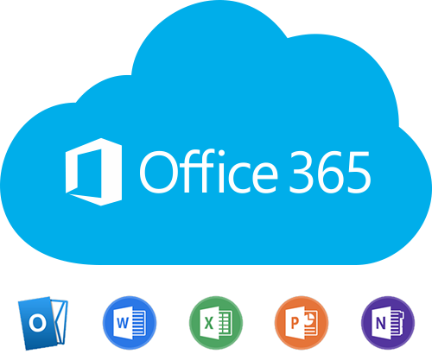
Fuente: https://mextudia.com/office-para-estudiantes-como-obtenerlo/microsoft-office-365-cloud-blue/

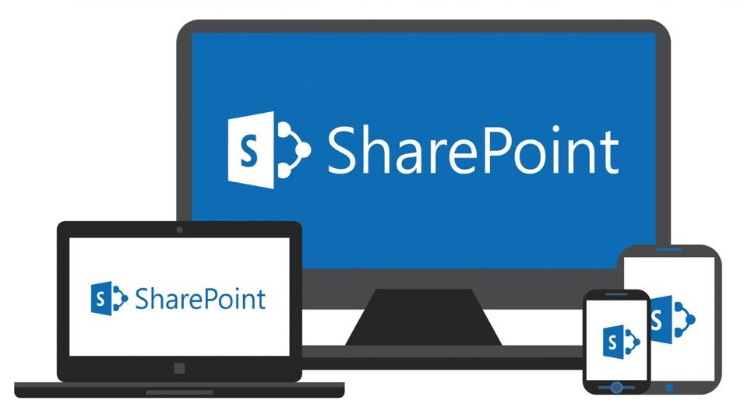
Fuente: log.pablofain.com/2019/01/21/como-crear-una-coleccion-de-sitios-en-sharepoint-online-via-powershell/


Fuente: https://www.adslzone.net/como-se-hace/gmail/guardar-correos-google-drive/

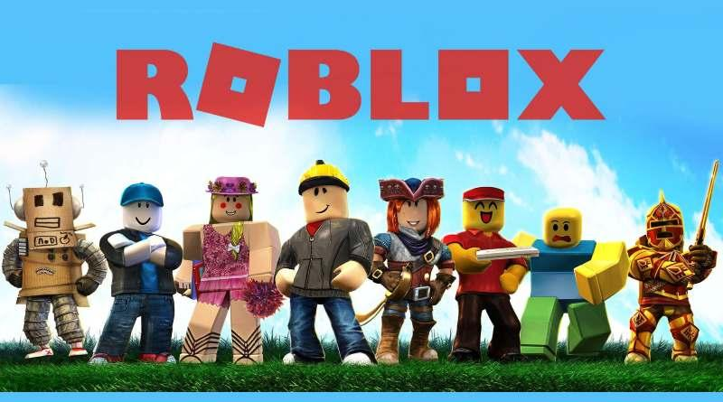

Fuente:https://www.trecebits.com/2020/06/08/que-es-roblox-y-como-se-juega/


Fuente: https://www.lasprovincias.es/tecnologia/utilidades-facebook-quizas-20170726122634-nt.html?ref=https:%2F%2Fwww.google.cl%2F


Fuente: https://variety.com/2020/digital/news/netflix-shuffle-play-button-tv-devices-random-1234739192/

ACTIVIDAD DE AUTOEVALUACIÓN

N° | ASPECTOS | SI | MEDIANAMENTE | NO
 | Cumplí con realizar de manera total cada una de las actividades propuestas en esta guía.
 | Procuré leer cada uno de los elementos e investigar sobre cada una de las actividades propuestas en esta guía.
 | Respondí las preguntas contenidas en las actividades atendiendo al formato predefinido de esta.
 | Cumplí con los plazos establecidos por el/la docente para el desarrollo de esta guía.
 | Establecí tiempos de trabajo acordes a los que disponía para el desarrollo de las actividades.
 | Procuré revisar los recursos digitales enviados por el/la docente para la realización de esta guía.
 | Procuré solicitar ayuda al docente o a otra persona, para las dificultades que se me presentaron en esta guía.
 | Investigué y profundicé sobre los temas planteados en esta guía.

